板卡常见问题

客户进行test测试时,外线模块接收不到主叫
解决方法步骤:
- 请客户把外线接个电话机, 若话机无来显则可能未开通来显或用户交换机未发送主叫来显,并告知用户情况；
- 若话机有来显则在test.exe用外线录音(选定一条空闲的外线通道→录音→电话打入→振铃→停止录音),然后提取录音文件送技术部分析
- 分析声音文件,判断是DTMF还是FSK,以便在配置工具里进行设置,配置工具里有三种主叫模式可设置 0---DTMF 1---FSK 2---AUTO(自动)
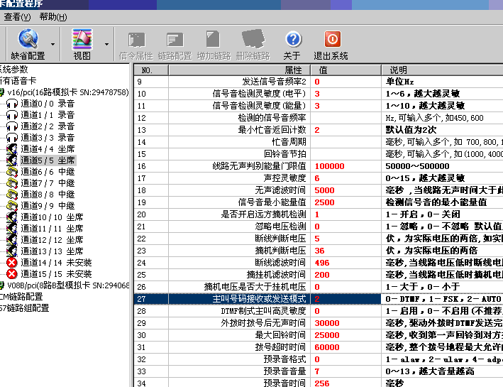

DTMF完整波形
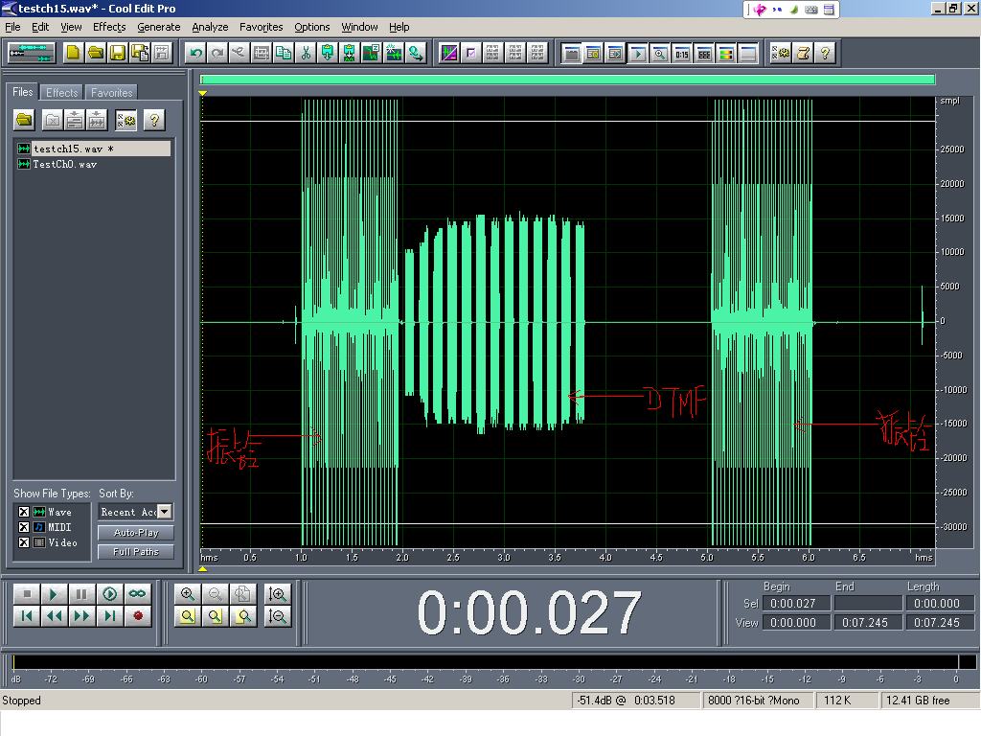
DTMF波形如图所示:
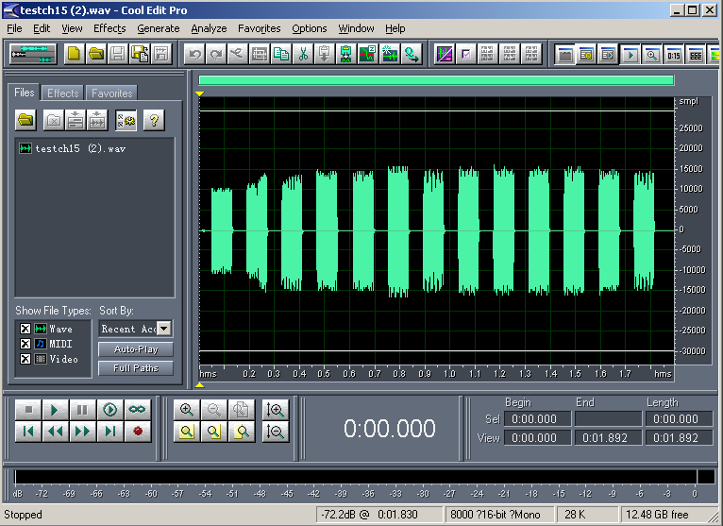
FSK完整波形:
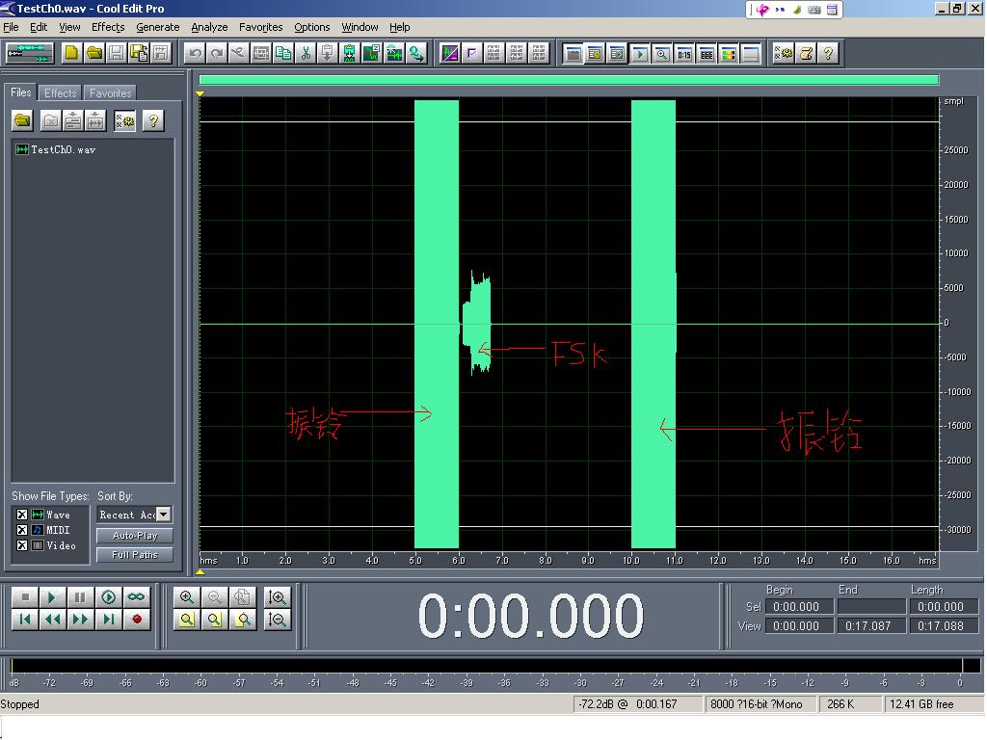
FSK波形如图所示:
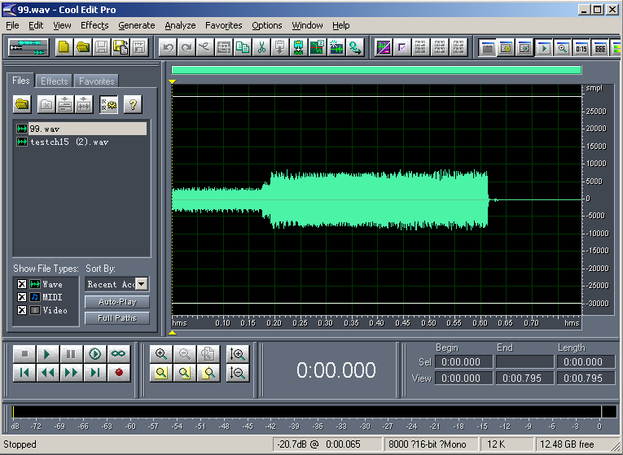
4.准备内外线各一个,分别将一个内线和一个外线用电话线连接,在test里选择内线通道→振铃(startring)→立刻放客户的录音(startplayfile)→看外线是否有来显(主叫),若有主叫显示说明可以接收,帮客户查看一下test的DTMF设置是否设置成正确的来电方式,若经测试无主叫则进一步查找原因

客户内外线连接想组成外线转分机,但线路接好内线电话没有正常转接
解决方法:
1.拿起连接内线的电话看电话机灯是否亮,如灯亮则内线连接无故障,若灯不亮,检查铃流电源是否正常工作
2.在test查看内线是否能正常摘机,挂机是否显示空闲,摘机后电话机按键号码能否被test接收到
3.询问客户内外线模块是否在同一块板卡上(8路卡要在同一卡上,16路卡要用总线连接)
4.在test里检查外线模块是否正常工作(用客户公司的电话外线直接接外线模块转接口,在test的呼入\呼出→被叫号码输入一个可以被拨打的电话号码→dailout)如能正常拨打则外线正常,或者直接拨打客户的外线看能否听到欢迎词,能否接收按键转接号码,以确认外线正常
5.选择正常的内外线通道各一条,在test连接及闪断操作里输入from(外线通道号)to(内线通道号)→setlinkwith→选择外线通道→在test基本操作区pickup→内线连接的电话机摘机拨号看能否打通电话
6.可尝试交换模块

客户用NEC的交换机外线无法接受电话机按键的第一个发码
解决方法:
1.请客户录个音,在test里用外线模块录音(选定一条空闲的外线通道→录音→电话打入→振铃→停止录音)
2.在cooledit分析录音,看交换机发码是否有中断

启用test.exe板卡提示“@hwInitBoard:Init DSP fail ！”错误
解决方案：
1.错误信息为:DSP出错
2.让客户重新插拔一下板卡，如继续报同样错误，请客户换别的插槽试试，可能的话换台计算机试试，如还是报错视实际情况进行换卡处理。

缺少msvcp60.dll文件
解决方案：客户的操作系统缺少msvcp60.dll的文件，发送一个相同文件可解决，此文件在2000操作系统winnt→system32下，如是98操作系统在windows→system下。

无法找到动态链接库Tvcss7.dll于指定的路径c:\program files\vcr-400;
解决方案：重新安装驱动程序(用手动安装)

提示如下错误“@hwInitBoard:The Version of Tvcsys.sys is different from TvcDrv.dll!”
解决方案：
1.错误信息为:驱动版本不同
2.安装最新驱动程序(用手动安装),若安装两块以上板卡要同时禁用,同时启用

初次安装板卡Text.exe初始化提示“Can’t Find shvc Teletphone voice board”
解决方案：
1.确定客户板卡有无安装
2.开机有没有检测到新硬件
3.若客户是工控机,询问客户主板驱动是否成功安装

内外线相联有啸叫声
解决方法:
1.通道连接函数(TvcSetLinkWith)的连接音量过高导致,建议设置为8以下
2.两个电话机是否放的过近

呼叫中心外线转接内线通话时电话容易断
解决方法:在config.exe里调节忙音周期和信号音频率,电信忙音周期为700,信号音频率450HZ
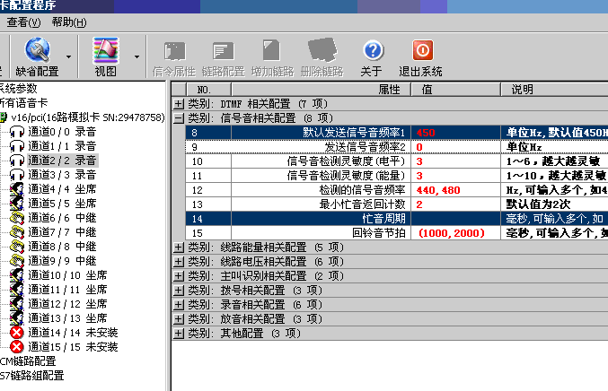

录音系统录音通道显示断线
解决方法:
1.检查电话线是否接好
2.检查电话线是否通(用电话机测试接板卡的电话线是否能正常打接电话)
3.换个通道测试看是否别的通道也有类似问题
4.让客户把电话线拔掉看是否显示断线,如空闲时显示电压63V则很有可能模块没插好,重新插拔模块看看

监听时没接线也有电流声
解决方法:
此问题经常为机箱地线未接好造成,可通过
架上的方法解决

无法录音,通道总显示空闲
解决方法:
1.先判断模块板卡是否正常(先把电话线断开看状态有无变化)
2.判断板卡模块无问题后,询问用户摘挂机电压,更改通道参数→启动方式→基电压,看是否是由于用户摘机电压过高导致,基电压=(挂机电压+摘机电压)/2

对方呼入到我们板卡，板卡有时有回应，有时不回应
对方的CIC配置出错，可能配了16时隙，我们16时隙是不跑话路，只跑信令的。

录音系统常见问题

安装数据库联接不上
- 数据库服务没有启用；
- 安装录音系统自带的SQL 2000时，有问题，重新装一下；
- 跟电脑原先装的SQL起冲突，那卸掉录音系统自带的SQL。

收号问题
收号收不到，收号收不全，收号误码，解决方法在配置文件里修改双频单接收灵敏度和指定主叫号码接收或发送模式。

声音太小
在配置项里和录音系统里开启增益。

声音听不见
耳麦接错了，接到电脑上的那上接口上，而没插在板卡上的接口上。

电压问题
通常接机48V，挂机8V，当客户的电压在0到49不稳定时，忽略电压检验。

录音系统客户端查听这个功能
联连不上：数据库问题，检查1433端口，如果1433端口打开着，一个是驱动换一下，还有一个防火墙。另一个是服务器上的配置文件没弄好。

如何接对讲机
解决方法:
1.将对讲机的音频线并联接到板卡的一转二(或一转四)上
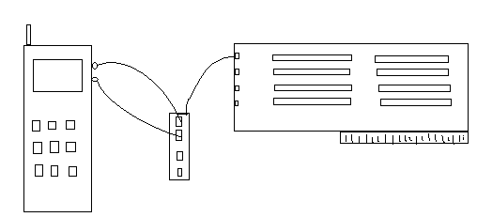

在录音系统里将录音方式改成声控
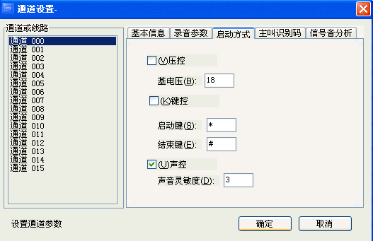

在录音系统配置文件里配置混音录音
[Mixer]
;//[ch0:20DbGain],[ch1:20dbgain]:mixerVlol
;//注意0通道只能混音到其它通道录音,其它通道不能混音到0通道录音,因为0通道要进行放音用
;Mixer1=[0:0],[1:0]:7 ;//表0,1通道混音录音,0通道的声混音到1通道录音,
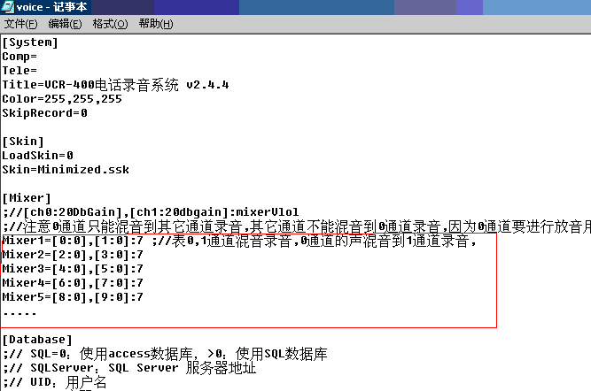

来电时有时无
解决方法:
1.询问客户电话机是否有来电号码,若话机时有时无则判断交换机发送问题
2.若话机有来电号码,请客户发个无来电显示的主叫录音到技术部，在test用录音模块录一音(选定一条空闲的录音通道→录音→电话打入→振铃→停止录音),分析后再判断原因

键控没按＃就录音结束
解决方法:
1.询问客户录音系统版本
2.如为v2.4.3以前的版本,则发送最新版本,在结束录音中多设置几个按键可解决问题

录音系统留言功能如何实现
解决方法:
1.配置:底板+录音模块+外线模块
2.按需求设置录音系统的留言参数
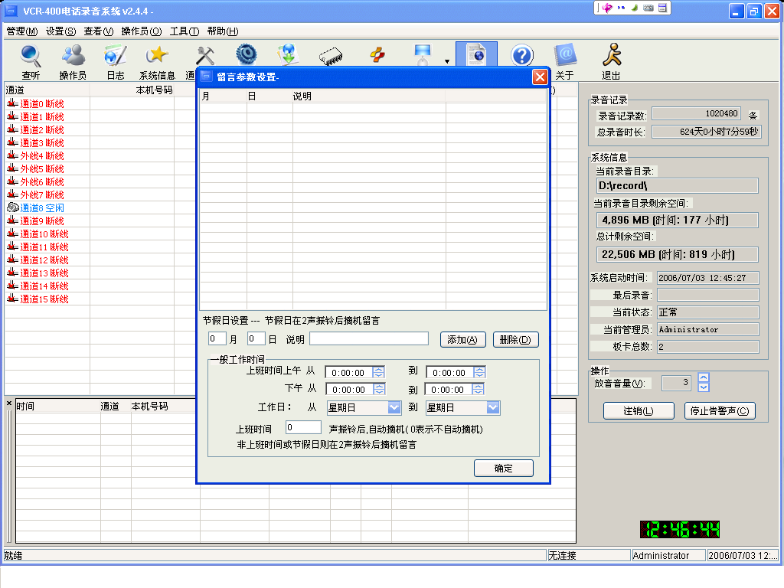

录音系统备份策略备份的记录无法查听
解决方法:已修改过录音系统,V2.4.4可以解决问题

启动录音系统显示”无法定位序数()于动态连接库TVCDRV.DLL”
解决方法:出错信息提示录音系统与驱动版本无法对应,更新驱动程序可解决问题

外线打入录音系统无法接收到主叫号码时如何解决
解决方案步骤：
1.让客户录个主叫音过来判断是否是DTMF
2.询问客户所接电话是否有主叫来电显示,如无来显,为交换机未发送主叫来电显示，故无法显示主叫。
3.如电话机有主叫来电显示并且是DTMF格式，而录音系统无主叫,或收收号不全,请客户到配置文件中试调收号灵敏度,收号灵敏度为越小越灵敏值为1-6
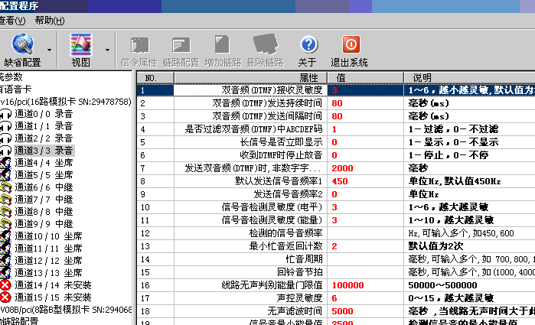
4 .如还是无法接收主叫号码请客户录一个主叫音发到技术部,在test用录音模块录一音(选定一条空闲的录音通道→录音→电话打入→振铃→停止录音),分析后再判断原因

录音系统模块全，线路全接，只显示一路通道如何解决
解决方案：
询问客户的录音系统版本，V2.3.7以上版本请客户查看Text.exe里基本操作区中的获取板卡信息，客户号是否为0002，以确定处理方式。

打开录音系统出现：缺少可用的数据库Voice.mdb
解决方案：重装录音系统

voice.exe发生错误，会被windows关闭，您需要重新启动程序。
解决方案:重新发送一个录音系统给客户安装。如还存在问题则请客户发送record.mdb文件到技术部进一步解决。

